# Gua de aprendizaje – Terapia Ocupacional

|  |  |  |  |
| --- | --- | --- | --- |
| Nombre del estudiante |  | Curso | 2° básico |
| **Fecha** | 13 al 17 julio |
| Actividad | Actividades de la vida diaria Básica en vestuario. | ***Programa de Integración Escolar*** | |
| Profesional | Estefania Catalina Fieldhouse Fieldhouse |

Actividad N° 15

1. **Intrucciones de la actividad:** Actividad inicial de atencion, dibuja las figuras como se muestra en el recuadro.

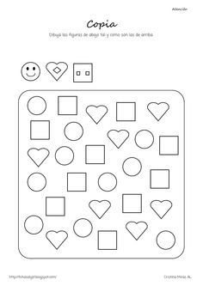

1. **Instrucciones de la actividad:** Une con una línea la prenda de vestir según el clima que corresponde.

1. Imagen que contiene alimentos

   Descripción generada automáticamente**Instrucciones de la actividad:** Recorta la ropa y pegarla en la página siguiente según corresponda al clima.

